附件：1024-3

呼伦贝尔博物院2023年工作报告

（2023年12月）

2023年，呼伦贝尔博物院全面贯彻落实党的“二十大”精神和党中央关于文化事业的方针政策，根据自治区党委政府对文博工作的安排部署，按照呼伦贝尔市委、市政府各项工作要求，在呼伦贝尔市文旅广局的全面领导下，加快各博物馆建设，积极开展惠民文化活动，博物院事业发展取得了新的进步。现将2023年度工作总结如下：

1. 努力为观众提供文化惠民服务
2. **呼伦贝尔民族博物馆**

我院民族博物馆于8月1日完成了外立面修缮工程。《守望相助 共绘多彩呼伦贝尔——呼伦贝尔市铸牢中华民族共同体意识主题教育展》10月对外开放。同时，民族博物馆前楼《印象草原 相约呼伦贝尔——呼伦贝尔民族民俗展》也已完成布展。全年接待观众5万人次以上。

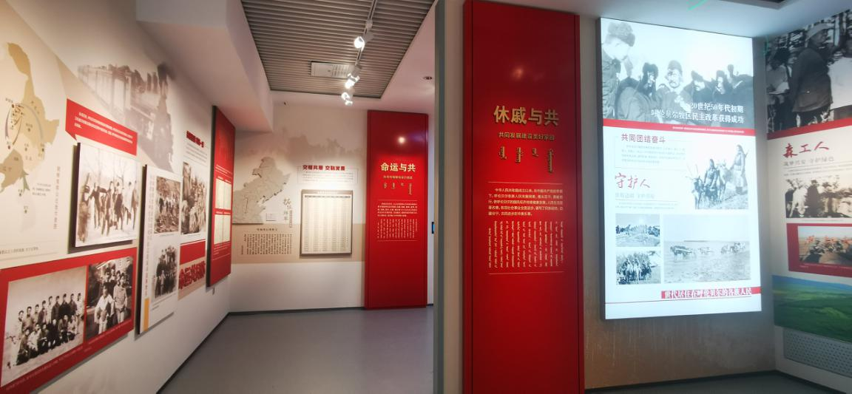

《守望相助 共绘多彩呼伦贝尔——呼伦贝尔市铸牢中华民族共同体意识主题教育展》在民族馆展出

1. **呼伦贝尔历史博物馆**

2023年呼伦贝尔历史博物馆被正式评定为国家3A级景区。呼伦贝尔历史博物馆于2022年6月份进入开馆试运行阶段。开馆至今，全院职工努力克服人员不足、网络故障、时间紧迫等重重困难，于2023年8月份已开放除数字化厅和近现代厅以外全部展厅。8月1日，全面开放5号展厅《万流归海——隋唐至宋时期的呼伦贝尔》和6号展厅《汇聚交融——元明清时期的呼伦贝尔》；8月8日，开放10号展厅《薪火相传——呼伦贝尔非物质文化遗产展》。历史博物馆为在旅游季黄金时段更好的满足人民群众的参观需求，2023年7月6日至8月30日期间延时开放至晚20点。12月底，完成了《呼伦贝尔冰雪之约—呼伦贝尔冰雪文化主题展》改造提升工作。全年接待观众46万人次以上。为了方便群众参观，呼伦贝尔历史博物馆大厅设有咨询台、志愿者服务站等人工服务区，并配套有存包柜、母婴室、医护室等便民设施；电子书吧、自助语音导览柜等自助服务设施。在一楼公共区还配有文创售卖区、简餐和咖啡厅，二楼观影厅等休闲场所。为体现人文关怀，专设无障碍通道以及轮椅等特殊人群服务设施。

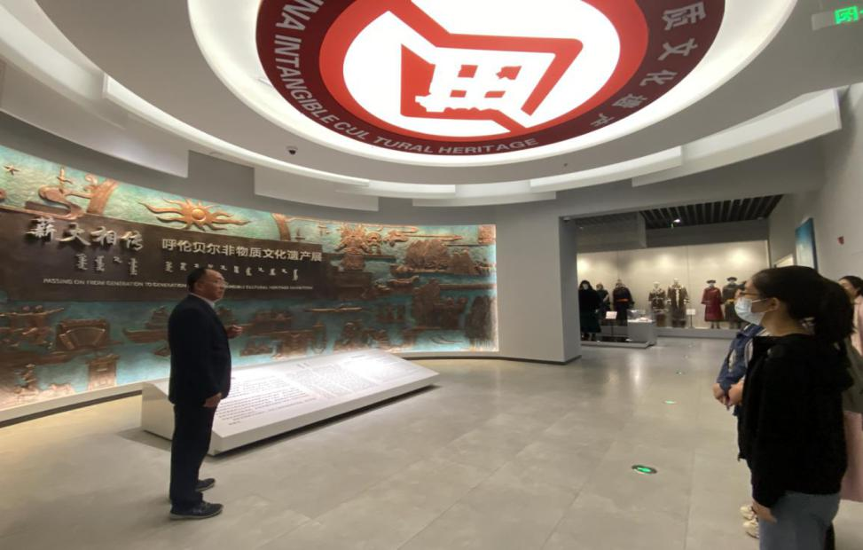

《薪火相传——呼伦贝尔非物质文化遗产展》对外开放

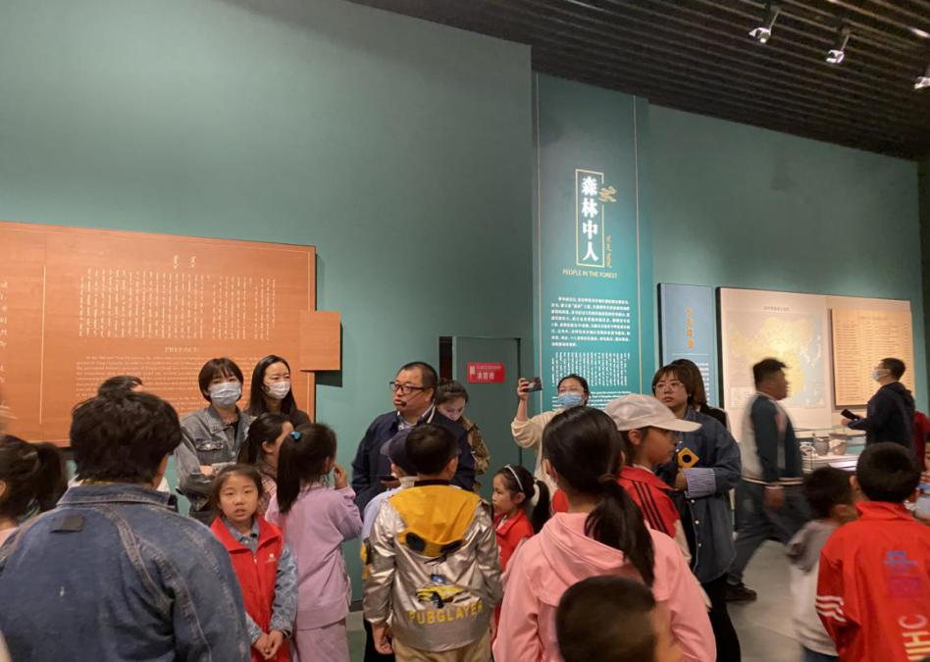

《万流归海——隋唐至宋时期的呼伦贝尔》对外开放

1. **呼伦贝尔自然博物馆**

我院自然博物馆聘请了布展设计公司编撰了布展大纲，自然博物馆工作人员主要负责把控布展大纲主题思想、设计思想；编排布展大纲内容结构、标题和部题说明；梳理布展大纲文字内容；提供编撰布展大纲的参考资料和展览标本相关信息等。目前，已基本完布展大纲初稿，下一步将组织召开自然博物馆布展大纲专家论证会，为布展工作的顺利开展提供有力支撑。

1. **内蒙古蒙古族源博物馆**

我院蒙古族源博物馆消防改造工程图纸完善设计工作现已全部完成，下一步将赴原设计单位沈阳设计院磋商审核出图事宜，图纸审核通过后将继续完成剩余工程量并提交验收土建工程。相关工作正在有序推进中。

1. 大力开展对外交流与社会教育工作
2. **对外交流合作情况**

7月12日，我院民族博物馆原创交流展《多彩草原——呼伦贝尔民族民俗展》在云南红河州博物馆展出，深受当地观众喜爱，为广大观众了解呼伦贝尔提供了重要平台。6月—10月末，云南红河州博物馆《云上梯田——世界文化遗产·红河哈尼梯田文化景观特展》、云南文山州博物馆《凝眸，只为您的精彩——云南·文山州民族服饰展》来我院民族博物馆展出，呼伦贝尔日报、呼伦贝尔博物院微信公众号等媒体对其进行了报道宣传，展览深受广大群众喜爱。

7月14日，我院自然博物馆负责人赴中国农业科学院呼伦贝尔草原生态系统野外科学观测研究站进行实地考察，与观测研究站负责人就参与植物研学基地相关活动、制做植物标本、开展专业培训等内容召开会议进行商榷，为下一步双方合作奠定了基础。

7月23日，我院历史博物馆引进了临时展览《轩辕作镜，康宁永昌——柳州博物馆馆藏铜镜及青铜文物展》，受到广泛好评。

8月18日—19日，中国社会科学院考古研究所、呼伦贝尔市人民政府共同举办的中国古代北方民族历史与考古系列学术研讨会在我院召开，我院主要部门负责人全部参加了此次学术研讨会。

8月31日，呼伦贝尔博物院与瑞士苏黎世大学亚洲及东方研究所皮毛文物保护修复合作推进工作会在呼伦贝尔蒙古族源研究中心顺利召开。我院副院长闫军业、学术委员会主任白劲松、内蒙古博物院研究员李少兵、瑞士苏黎世大学亚洲及东方研究所的Patrick Wertmann（中文名：魏骏骁）博士以及我院文物保护相关工作人员一同参加了此次会议，达成了后续皮毛文物保护修复的合作意向，弥补了我院文物保护工作与国外机构合作的空白。

9月13日，呼伦贝尔博物院相关人员前往云南文山州博物馆进行《多彩草原——呼伦贝尔民俗文物展》的布展交流工作。该展览是由呼伦贝尔民族博物馆原创并在全国巡展的展览项目，先前已在云南红河州博物馆进行了展出，社会反响良好。

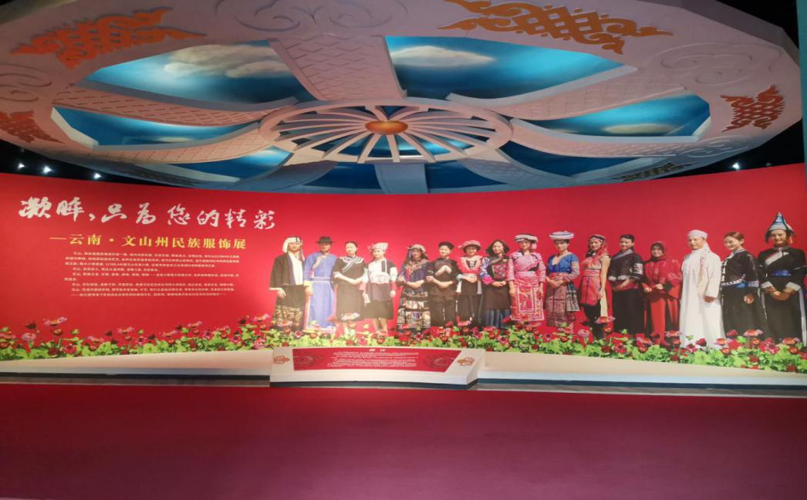

《凝眸，只为您的精彩——云南·文山州民族服饰展》在民族博物馆展出

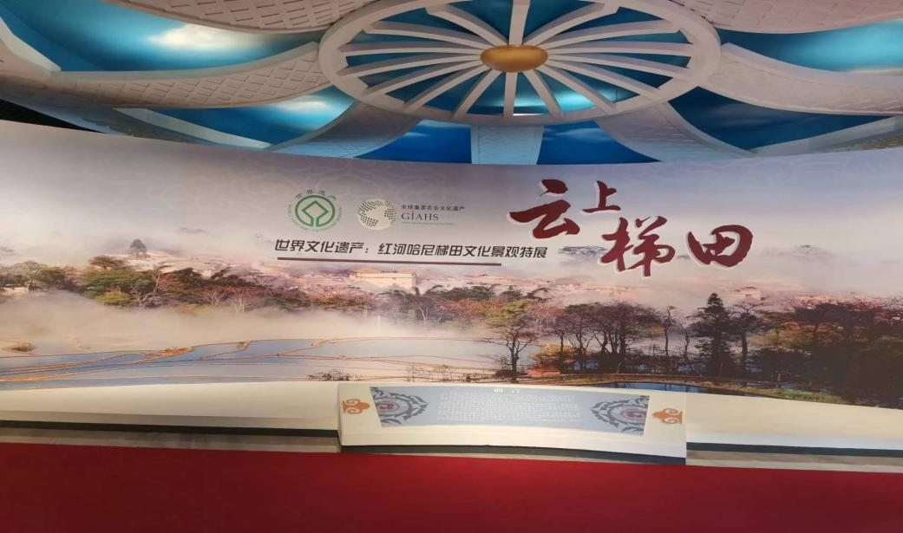

《云上梯田——世界文化遗产：红河哈尼梯田文化景观特展》在民族博物馆展出

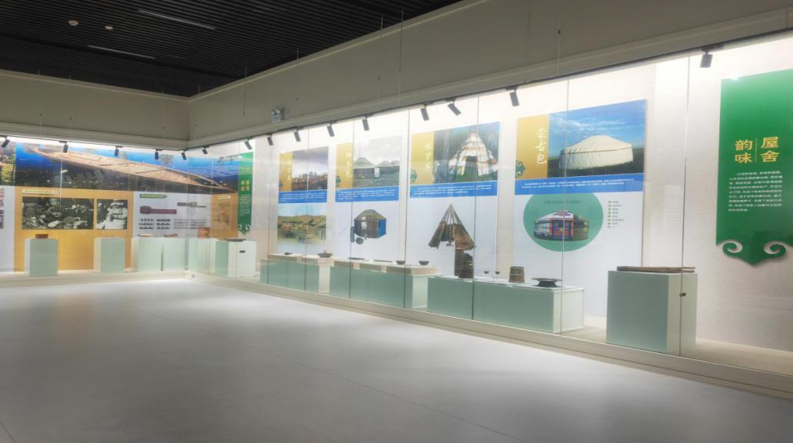

我院《多彩草原——呼伦贝尔民族民俗展》在云南红河州博物馆展出

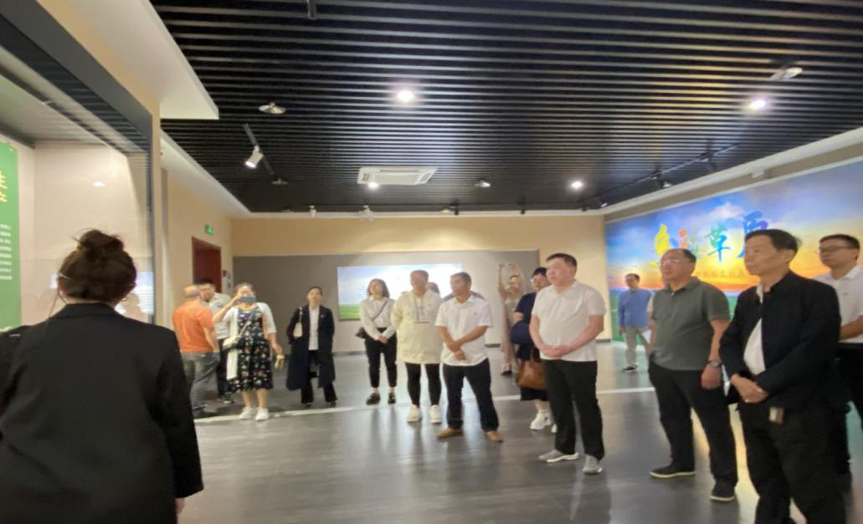

我院《多彩草原——呼伦贝尔民族民俗展》在云南文山州博物馆展出

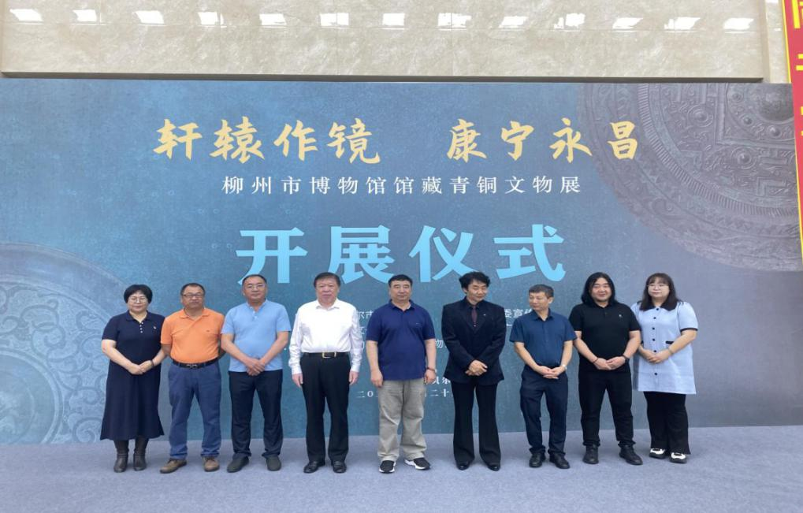

《轩辕作镜，康宁永昌——柳州博物馆馆藏铜镜及青铜文物展》在历史馆展出

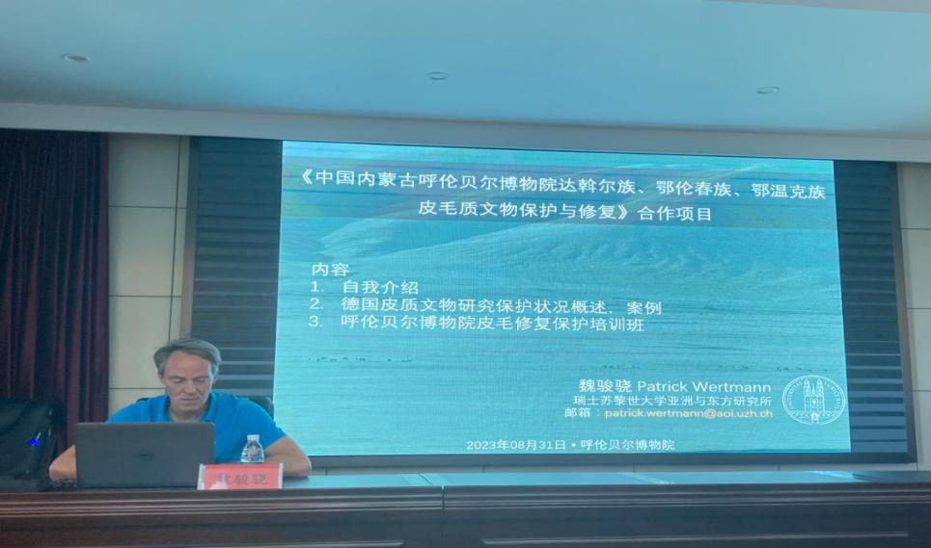

瑞士苏黎世大学亚洲及东方研究所的Patrick Wertmann（中文名：魏骏骁）在我院科研中心讲述皮毛质文物保护与修复案例

1. **社会教育开展情况**

今年我院依托基地建设和各馆社会教育设施，积极联合我市学校、社区、共建单位面向学生、单位职工、志愿者、广大市民等群体，共举行社会教育活动70余次，深入宣传呼伦贝尔地区历史文化资源，增强观众朋友对中华优秀传统文化的认知感，拓展青少年学生的社会实践内涵，赢得了广泛的赞誉和良好的反响。

民族博物馆主要有：7月9日—16日，举办了“游牧记忆：圆润的遐想——蒙古包”主题社教活动；8月13日—15日，联合扎兰屯博物馆举办了“铸牢中华民族共同体意识——深化民族团结进步”主题宣传教育活动与“践行社会主义核心价值观”主题教育实践活动两场活动；8月17日，联合呼伦贝尔新时代文明实践志愿协会举办了“民族一家亲，共筑中国梦——践行社会主义核心价值观”主题教育实践活动。

我院历史博物馆联合呼伦贝尔学院旅游地理与历史文化学院及蒙古学学院，策划并举办了呼伦贝尔历史博物馆首场社会科学普及讲座；开展了“非遗知多少——呼伦贝尔非遗项目体验活动”与“呼伦贝尔历史博物馆基本陈列线上讲解普及活动”。

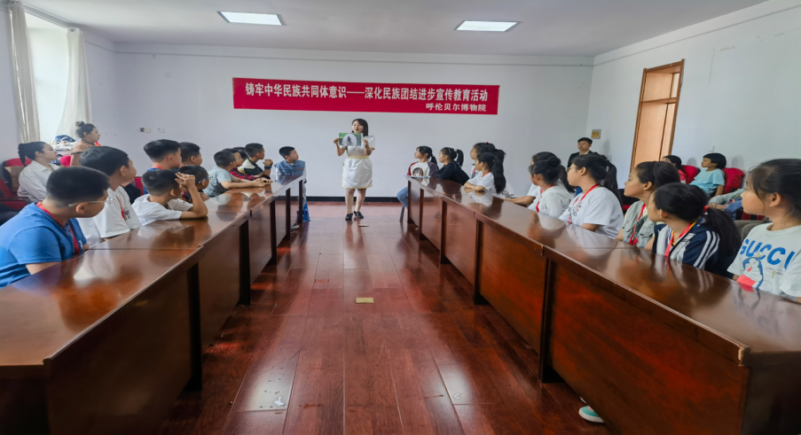

民族馆---铸牢中华民族共同体意识——深化民族团结进步宣传教育活动

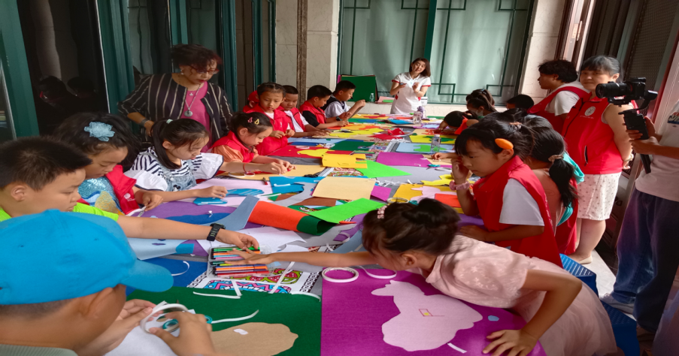

民族馆---民族一家亲共筑中国梦 践行社会主义核心价值观教育实践活动

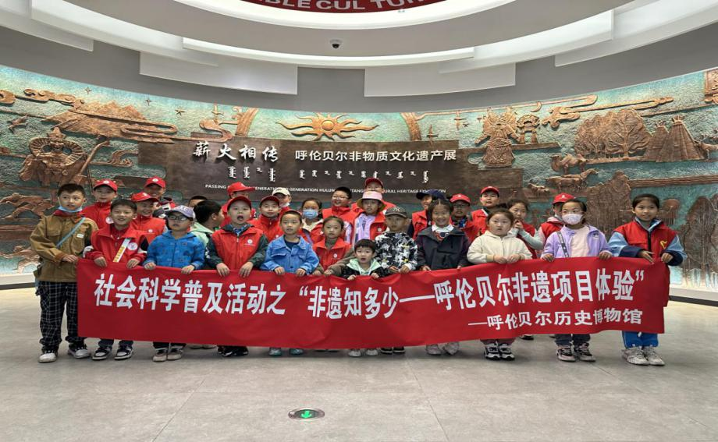

历史馆---“非遗知多少——呼伦贝尔非遗项目体验活动”

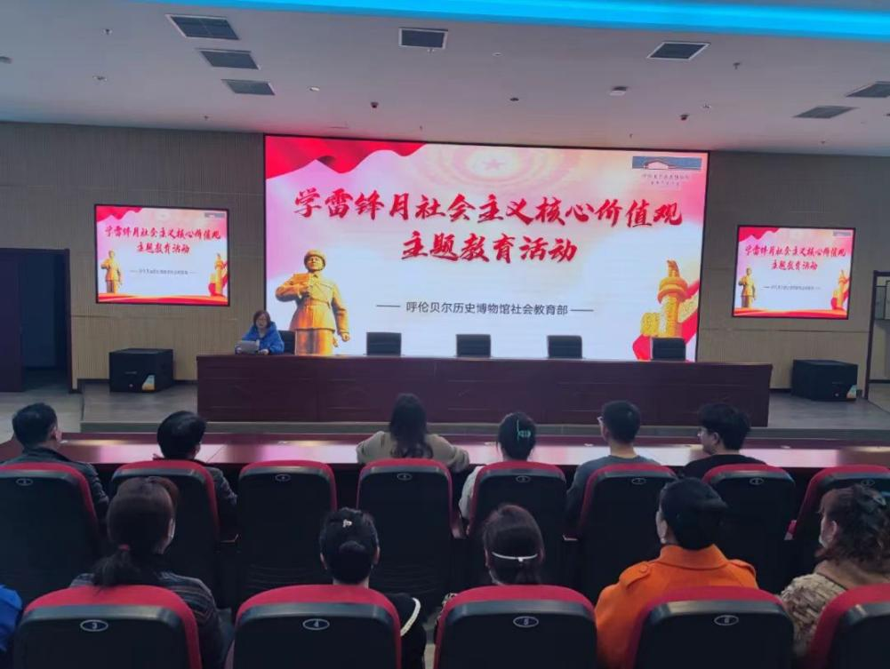

历史博物馆开展社会主义核心价值观主题教育活动

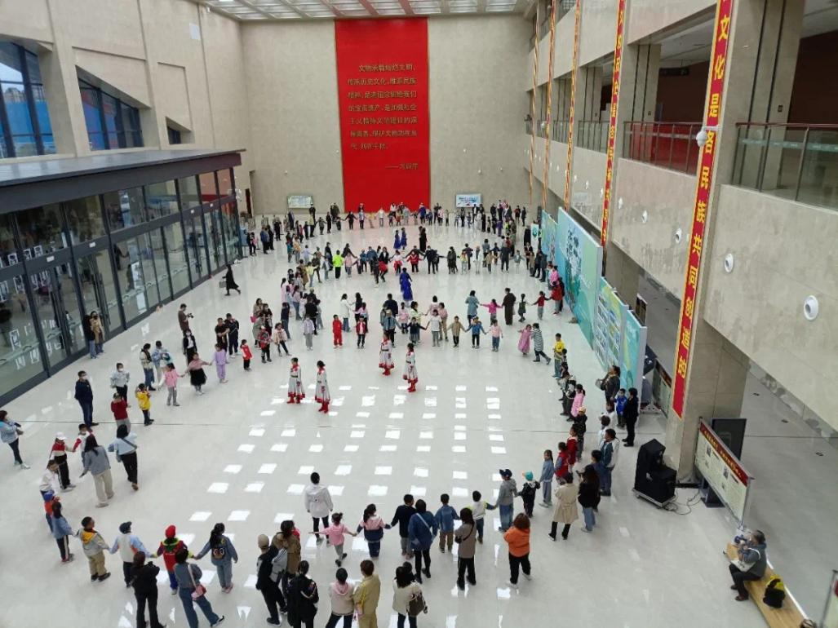

5月18日历史博物馆在“5.18世界博物馆日”当天晚上组织了第一次“博物馆奇妙夜”社会活动，收获了活动经验，取得了良好的社会反响。

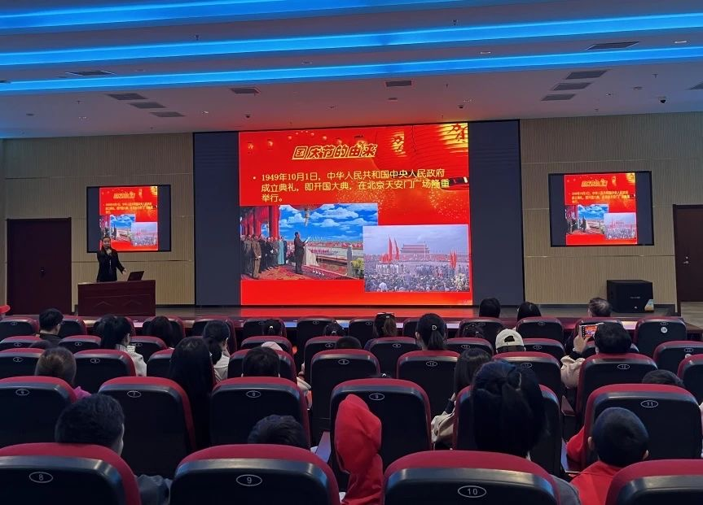

9月28日晚19时-22时，呼伦贝尔历史博物馆还于中秋佳节到来之际诚邀百余名中小学生前来历史博物馆，参加“齐迎中秋月圆 共绘华诞盛景”博物馆主题活动。

1. 有序推出考古研究成果

今年我院文物考古部完成基建考古项目10余项，于8月18日—19日组织召开了中国古代北方民族历史与考古系列学术研讨会并进行了相关野外考察。会上，文物考古部主任哈达进行了“呼伦贝尔野外调查情况”专题汇报，参会人员一同商讨了民族文物考古大系后三卷编写工作及蒙古族源研究项目日后工作等内容。

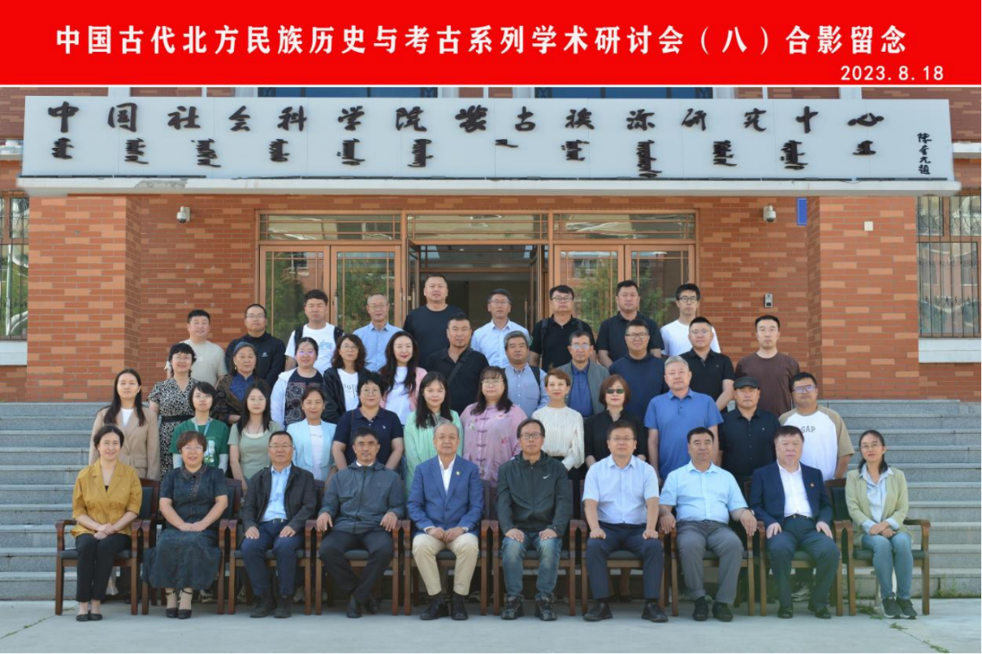

四、加强文物保护能力

为提高我院科研能力和文物保护能力，文物保护部组织业务人员进行扫描电镜、超景深视频纤维系统等十余种贵精仪器的设备使用培训。针对展厅中存在生虫现象的11件（套）皮毛类文物，经文物保护部勘查现场、采集影像资料、收集样本后，编制文物保护方案并完成熏蒸消杀工作。帮助额尔古纳市、鄂温克自治旗等多个旗市区的博物馆编制完成馆藏珍贵文物数字化保护方案。

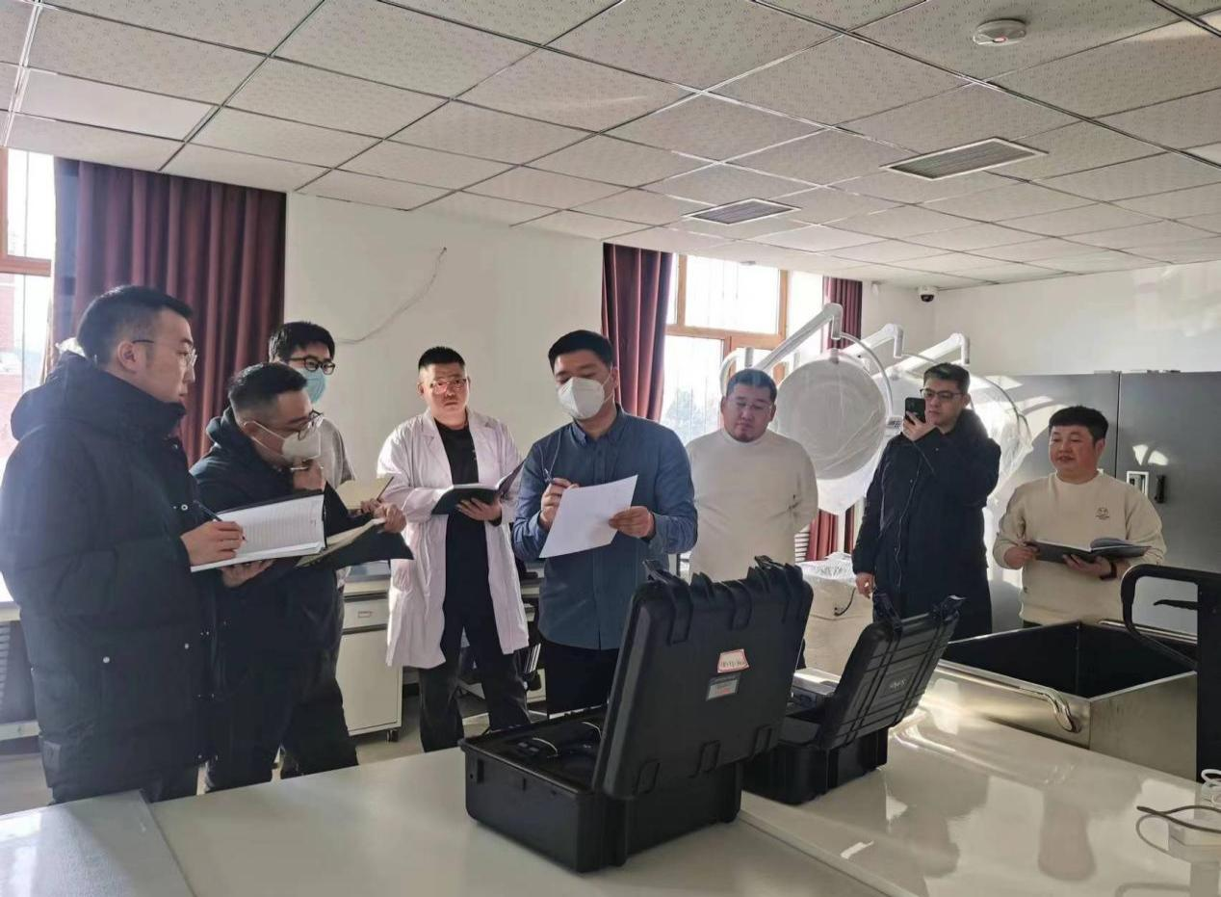

五、稳步推进各博物馆文创工作。

为了更好的服务参观游客，历史博物馆在“5.18世界博物馆日”活动期间，与世界反法西斯海拉尔纪念园海拉尔区晖晖草原特产商店合作开展文创产品销售和简餐服务。引进的具有地区特色文创产品包括：历史文化出版物;工艺美术品、礼仪用品等文创产品80余种。简餐服务有蒙古族传统奶茶、咖啡、碳酸饮料、冰激凌、蒙古手工酸奶、蒙古族传统点心、热狗、新鲜水果等。民族博物馆在前楼设立320平方米的文创中心，计划开展文创产品的设计和销售。目前已完成施工，下一步开展试营业。

六、积极开展人才招录引进工作

今年我院人事部门配合人社局完成2023年度事业单位综合岗位公开招聘计划及考试方案制定并已完成公开考试招聘，完成录用2人。配合主管局完成2023年呼伦贝尔博物院事业单位多元化公开招聘考试，完成考录5人；配合主管局完成2023年度竞争性比选工作，

办理考录1人；完成2023年度呼伦贝尔博物院事业单位引进人才3人。完成2024年度事业单位综合岗位公开招聘计划的上报，将于2024年实施。

七、其他工作开展情况

今年我院提升业务服务水平，处理游客投诉项目共25次，根据旅游高峰期具体情况，满足游客的多样化游览需求。同时，配合文旅广局完成创建文明城市相关活动4场，为建设和谐呼伦贝尔贡献了一份力量。